Раздел 4

Мир книг
Из истории книг

- Отгадай загадки и нарисуй отгадку в центре.
Открыть свои тайны
Любому готова.
Но ты от неё
Не услышишь и слова.
Я всё знаю, всех учу,
А сама всегда молчу.
Чтоб со мною подружиться,
Нужно грамоте учиться.

Говорит она беззвучно,
А понятно и не скучно.
Ты беседуй чаще с ней –
Станешь вчетверо умней.

Склеена, сшита,
Без дверей, а закрыта.
Кто её открывает –
Многое знает.

- Отметь ☑ материалы для создания книги.

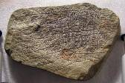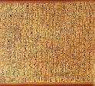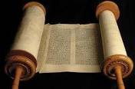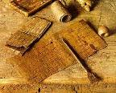
□ □ □ □

Подумай, какие материалы используются сегодня для этого. Сходи в книжный магазин или спроси у родителей. Посмотри в словаре правильность написания этих слов и запиши их:

__________________________________________________________

- Пронумеруй картинки по порядку – как сделать папирус?
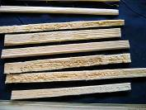
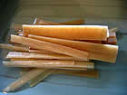
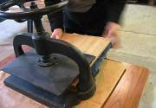
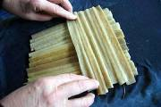
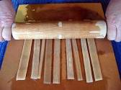
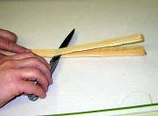
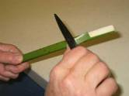
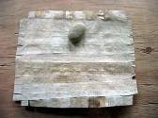

□ □ □

□ □ □

□ □
- Соедини представителей разных стран и времен и материалы для создания книг, которые они использовали в древности.

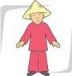 | 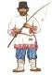 | 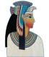 | 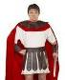
китаец | русский | египтянин | римлянин
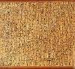 | 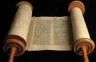 | 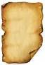 | 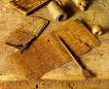
папирус | пергамент | бумага | берёста
- Пронумеруй картинки по порядку – как делают бумагу?
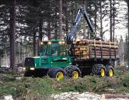
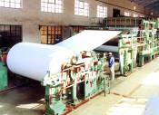
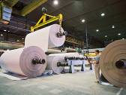
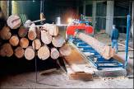
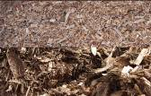
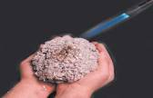

□ □ □

□ □ □

- Книга состоит из многих деталей. Рассмотри иллюстрации и найди все части книги. Попроси о помощи родителей или воспользуйся «Толковым словарем школьника».
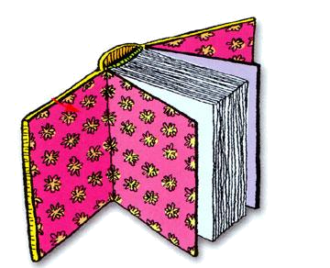
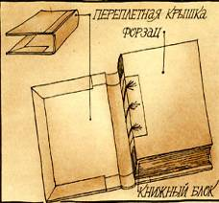
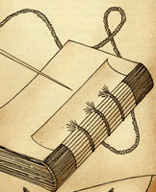
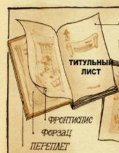
КАПТАЛ

Книгомир

- Сходи на экскурсию в школьную библиотеку и узнай, из каких частей она состоит. Заполни схему.
БИБЛИОТЕКА

- Библиотека – слово греческое, «библио» - книга, «тека» - хранилище. Подумай, какие еще хранилища есть в твоей школе и запиши их названия.

____________________________________________________
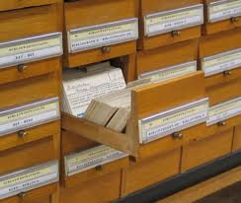
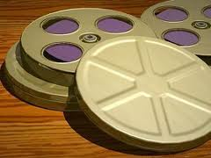
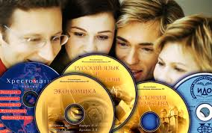

- Библиотека бывают разные. Прочитай все слова и соедини каждое слово слева с 2 словами справа.

Городские |  | Школьные
 |  | Для взрослых
Учебные |  | Личные
 |  | Для детей
Частные |  | Институтские
 |  | Семейные

- Подумай и напиши, почему нужно беречь книги.

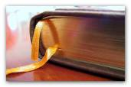
Книги – это

- Есть знаки дорожного движения. Придумай знаки библиотечного поведения. Чего нельзя делать в библиотеке?


- Хороший читатель заботится о книгах. Например, пользуется закладками.
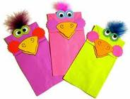
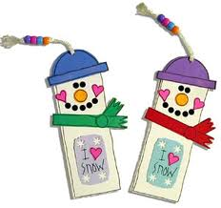

Посмотри внимательно на рисунки и сделай свою закладку.

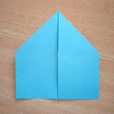

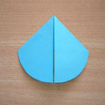

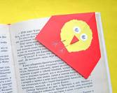
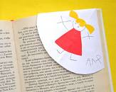
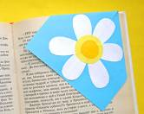

Это может стать хорошим подарком твоим друзьям и членам твоей семьи.
Хотим по-новому

- Книги меняются со временем. Рассмотри картинки и скажи, чем интересны эти книги.
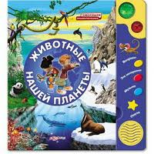
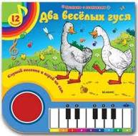
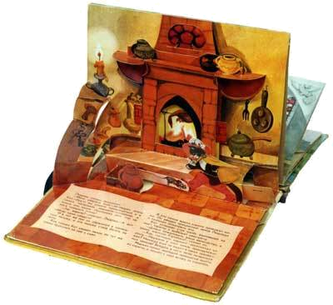
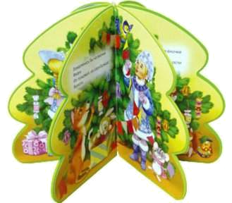
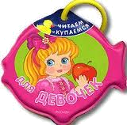
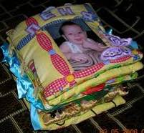

- В компьютерный век созданы и особые электронные книги. Что хорошего в этом ты видишь? Какие проблемы, по твоему мнению, могут возникнуть?

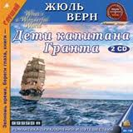
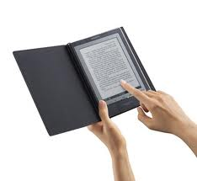

- Придумай самые невероятные сочетания книги с данными объектами. Объясни, чем они будут интересны для современных детей.
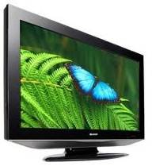
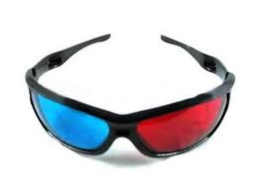
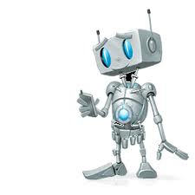
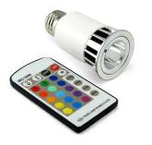
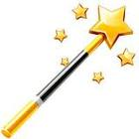

- Все меняется. Как ты думаешь, книга останется в будущей жизни или ее заменит телевизор и компьютер? Почему ты так думаешь?
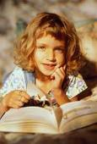
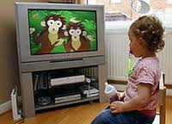
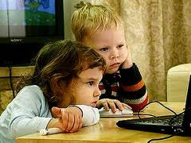

Прочти меня (1)

- Бывают ли книги без авторов. Кто придумал истории в этих книгах? Отгадай по картинкам, о чем идет речь.
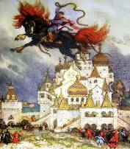
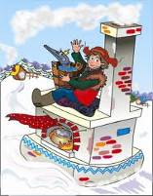
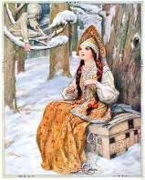

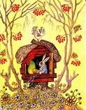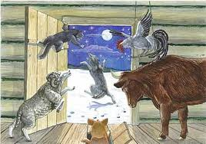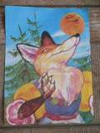

- Многие герои сказок очень известны. Сможешь ли ты отгадать их? Загадки требуют внимания!

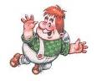 | Он большой шалyн и комик,  У него на крыше домик.  Хвастyнишка и зазнайка,  А зовyт его... | 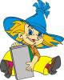
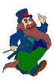 | Бедных кyкол бьет и мyчит,  Ищет он волшебный ключик.  У него ужасный вид,  Это доктор... | 
- Детские писатели – взрослые люди. Если мы знаем и любим их книги, то мы должны знать и их творцов. Соедини авторов и их книги.
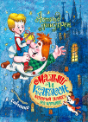
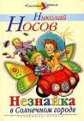
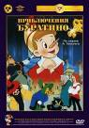
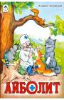
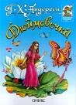

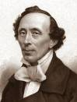
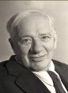
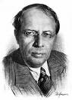
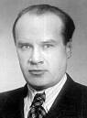
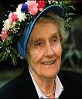

- Известным сказочником был великий русский писатель А.С.Пушкин. Прочитай отрывки из его сказок и отгадай их названия.
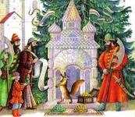
Три девицы под окном
Пряли поздно вечерком.
«Кабы я была царица, –
Говорит одна девица, –
То на весь крещеный мир
Приготовила б я пир.
Царь с царицею простился,
В путь-дорогу снарядился,
И царица у окна
Села ждать его одна.

Царь к востоку войско шлет,
Старший сын его ведет.
Петушок угомонился,
Шум утих, и он забылся.

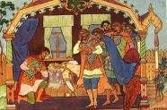

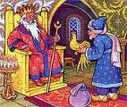

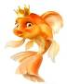
- В книге главное не название, а содержание. Давайте проверим, внимательный ли вы читатель. Попроси родителей помочь тебе.

А.С.Пушкин «Сказка о рыбаке и рыбке»

- Где жили старик со старухой? _____

- Сколько раз забрасывал старик невод в море? _____

- Сколько лет прожили вместе старик со старухой? _____

- Главный герой не одинок в книгах А.С.Пушкина. Найди сказку каждого персонажа.

Гвидон |  | «Сказка о мертвой царевне и семи богатырях»
Елисей |  | «Сказка о рыбаке и рыбке»
Чертенок |  | «Сказка о царе Салтане»
Звездочет |  | «Сказка о попе и работнике его Балде»
Столбовая дворянка |  | «Сказка о золотом петушке»

- Герои сказок часто имеют 2 слова в своем имени. Добавь пропущенное слово.

Баба ___________ Царевна ___________
Старик ___________ Соловей ___________
Синдбад ___________ Почтальон ___________
Добрыня ___________ Доктор ___________
Оле ___________ Али ___________
Илья ___________ Карабас ___________
Царь ___________ Вини ___________

Прочти меня (2)

- Бывают книги без картинок. Но детские книжки такими не бывают. Как называется человек, который делает книги яркими и красивыми? Добавь буквы в слова и изнаешь.

С | В | П | Т | П | В | З | С | М | О | В
В | О | О | Р | А | Е | Е | Л | О | Х | О
Т | Н | К | М | Т | К | Н | В | О | Т | О
А | А | А | О | А | А | О | А | Р | А | Н

- Знаменитый российский иллюстратор Владимир Григорьевич Сутеев был знаком еще вашим бабушкам.
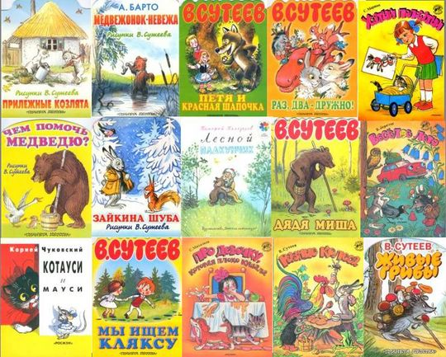

- Отгадай, из каких книг и мультфильмов эти иллюстрации В.Г.Сутеева.
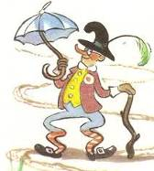
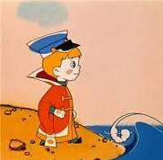
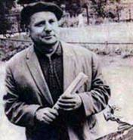
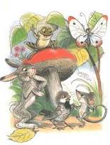
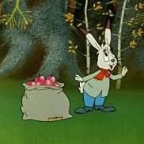
1
2

3
4

___ «Вовка в тридевятом царстве»
___ «Мешок яблок»
___ «Под грибом»
___ «Скрюченный челочек»

- Рассмотри обложки к одной книге и скажи, какая из них больше всего подходит к сказке Г.Х.Андерсена «Снежная королева». Почему ты так думаешь?
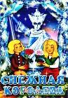
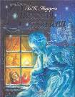
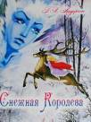
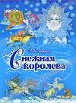
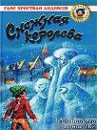
Прочти меня (3)

- Скоро лето. Пора выбирать себе книги для чтения. На каждый лучик подпиши, что тебя интересует в жизни.
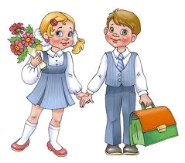

- Прежде чем идти в библиотеку, нужно определиться, какую книгу ты хочешь там взять. Для этого давай заполним таблицу:

О детях | Фантастика | Рассказы | Много картинок
О животных | Современные | Стихи | Мало картинок
О космосе | Сказки | Повести | Большой формат
О приключениях | Классика | Комиксы | Средний формат

Ты можешь добавить свои записи в таблицу. Закрась любимым цветом ячейки с твоим выбором.
Спроси своих родителей, какие книги им нравились в детстве, и запиши их автора и название:

_____________________________________________________

_____________________________________________________
- В библиотеке ты можешь обратиться к библиотекарю для выбора книги или просто посмотреть книги на полках.
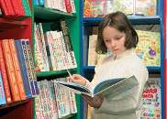
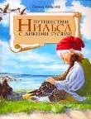
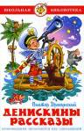
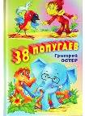
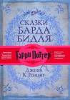
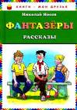

Скажи, что тебя привлекает в этих книгах? Почему девочка пролистывает книгу, прежде чем взять ее почитать?

- Если книга красочная, название заманчивое, но ты не представляешь, о чем пойдет речь, посмотри внимательно на страницу слева от титульного листа. Что ты там увидишь? Чем это тебе может помочь?
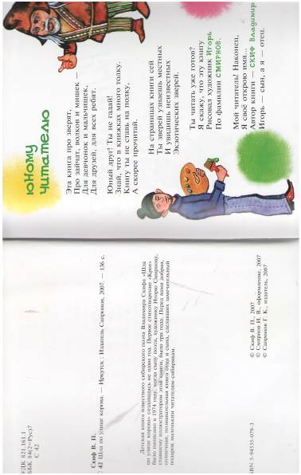
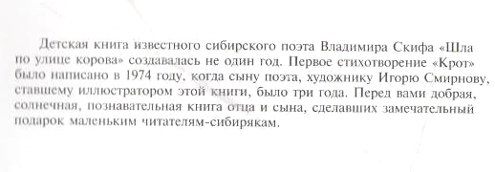

- Ты уже многое узнал в 1 классе и можешь удивить библиотекарей, если сам поищешь книгу в каталоге. Там находятся вот такие карточки:
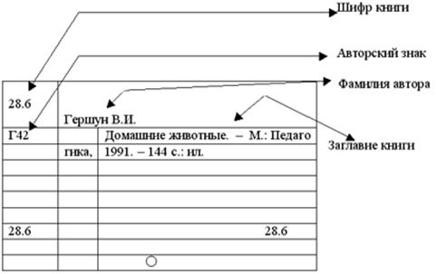

Рассмотри внимательно надписи на карточке и скажи, какие данные тебе пригодятся. Почему ты так думаешь?

6. Итак, наш поиск завершен. Каким получился твой список книг на лето?

№ п/п | Автор | Название | Количество страниц

